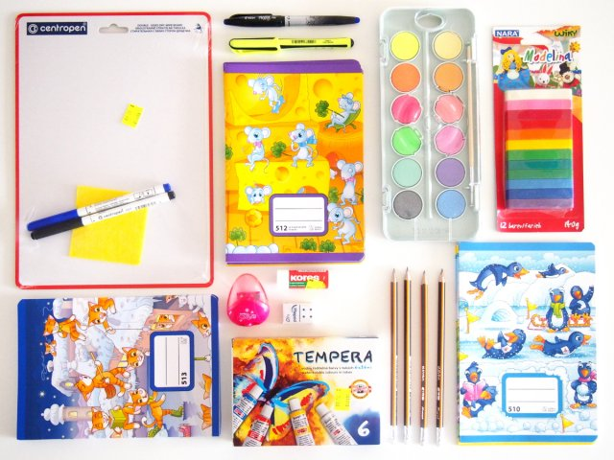
Vážení rodičia .
Škola Vám vie zabezpečiť sadu
školských pomôcok , ktoré bude
vaše dieťa potrebovať v 1.ročníku.

Sada obsahuje predpisové zošity k šlabikáru a všetky ostatné pomôcky, ktoré dieťaťu vystačia celý školský rok / zošity, slovníček, farbičky, farby, výkresy, ceruzky, nožnice, lepidlo, pastelky.... /.
Vaše dieťa bude potrebovať iba aktovku a papuče.
Sada pomôcok bude automaticky objednaná a vy ju v septembri pri nástupe iba zaplatíte.
Ďakujeme, že vám môžeme pomôcť.
ZŠ Železničná
